**ETC联网结算监控平台**

**接口文档**

**南京感动科技有限公司**

|  |
| --- |
| **版本号：1.0.0** |
| |  |  |  | | --- | --- | --- | | 文件状态：  [ ]草稿  [ ]正在发布  [√]正在修改 | 文件标识 | 监控平台接口文档 | | 当前版本 | 1.0.0 | | 作者 | 孙洪信 | | 完成日期 | 2020-06-28 | |

**修改履历**

|  |  |  |  |  |
| --- | --- | --- | --- | --- |
| **版本** | **修订日期** | **作者** | **修订内容** | **审核** |
| **1.0.0** | **2020.06.28** | **孙洪信** | **新建文档** |  |
|  |  |  |  |  |
|  |  |  |  |  |
|  |  |  |  |  |
|  |  |  |  |  |
|  |  |  |  |  |
|  |  |  |  |  |

感动科技公司保密文件，请勿外传

**目 录**

1 文档介绍 3

1.1 产品概述及目标 3

1.1.1 背景介绍 3

1.1.2 产品目的 3

1.2 文档阅读对象 3

2 产品描述 4

2.1 产品整体流程 4

2.2 需求概述 4

2.2.1 省内结算需求 4

2.2.2 省外结算需求 4

2.3 功能摘要 5

3 功能需求 6

3.1 网关配置WEB端 – 引导页 **错误!未定义书签。**

3.1.1 原型图界面 6

3.1.2 需求说明 6

4 补充材料 13

4.1 在线版原型地址 13

# 文档介绍

## 产品概述及目标

ETC联网结算平台主要用于省内、省外数据结算流程监控管理，对数据的产生及省内外结算各流程进行跟踪管理。远期还将提供异常预警等功能，便于及时发现和定位结算过程中的问题。

### 背景介绍

随着海岭平台在7月初的整体切换，所有ETC交易流水数据将通过感动科技上传结算走结算流程，其中省内数据通过通行宝恒生接口实现结算对接，省外数据通过西安所接口实现对接。

### 产品目的

便于运维同事对数据状态进行可视化跟踪查看；方便通行宝财务人员实时知道省内省外结算

## 文档阅读对象

本文档的阅读对象为项目经理、产品经理及相关开发人员。

# 产品描述

介绍产品用户使用流程、版本规划、产品框架、功能列表、接口设计 等。

## 产品整体流程

暂无，待补充

## 需求概述

### 省内结算需求

累计产生省内交易金额（含累计交易笔数） 实时

累计省内发送金额 实时

累计省内完成请款金额 一天一次

累计省内坏账（拒付）金额 快照

省内当日实时数据：每10分钟快照记录 产生交易数据（金额）、发送数据（金额）、记账数据（金额）

30日省内结算概览： 前30天 产生交易、 请款数据、差额；支持选择日期搜索

当日消息监控：每小时快照记录kafka消息数量和mysql同步数据量信息

数据库中省内结算数据状态分类

异常数据停车场TOP10

逾期数据停车场TOP10

### 省外结算需求

累计产生省外交易金额（含累计交易笔数）

累计省外完成清分的金额（含清分笔数）

待处理异常数据金额

待处理争议数据金额

当日数据包实时状态：每10分钟快照记录 今日打包数量，发送包数量，应答包数量，记账包数量

30日省外结算概览：30天每天统计数据，交易金额、清分金额、差额；支持选择日期搜索

当日24小时转结算数据监控：每10分钟快照记录原始数据量，结算数据量，差值；

清分争议包更新状态：记录清分包、争议处理包 接收日期时间 、包消息序号

黑名单数据监控：每2小时更新，显示最近更新的时间、当前黑名单总数、较2小时之前变化值（有增有减）

数据库中省外结算数据占比分类

## 功能摘要

展示产品功能名称、对应模块、功能说明、备注等信息。

暂无

# 功能需求

详细介绍产品所有的功能需求。

## 省内结算

### 原型图界面

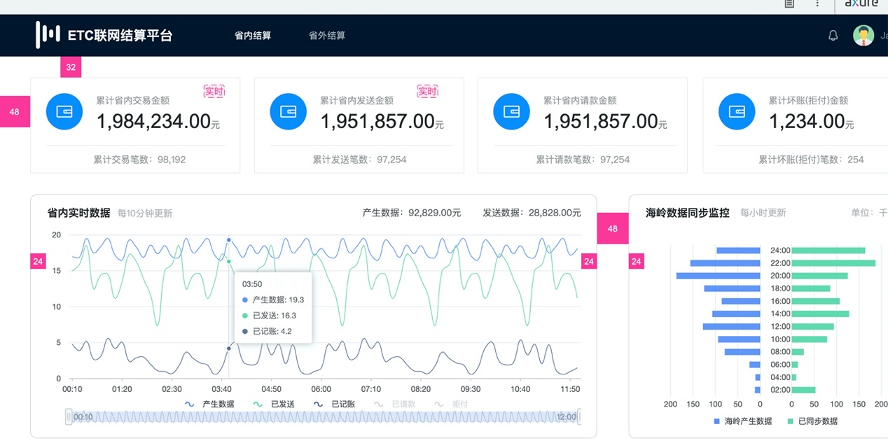

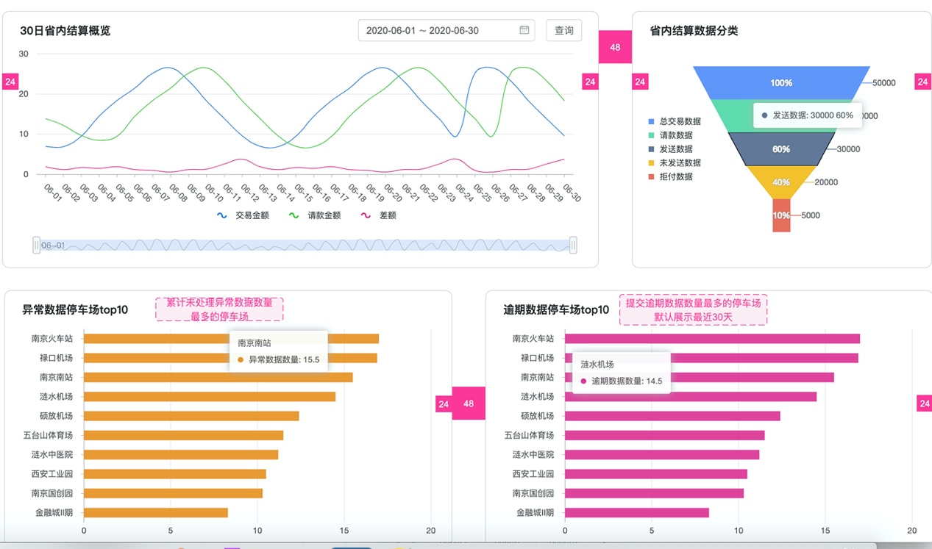

### 需求说明

打开联网结算平台，无需登录即可查看联网结算相关数据图表

1. 基础数据

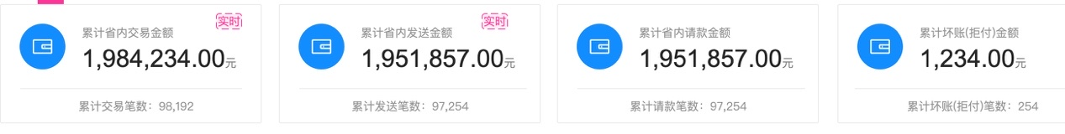

*数据更新方式：实时更新与快照

【累计省内交易金额】：2020年起累计产生交易数据中省内交易金额及笔数【实时】

【累计省内发送金额】：2020年起累计发送交易数据中省内交易金额及笔数【实时】

【累计省内请款金额】：2020年起恒生接口累计确认请款的省内交易金额及笔数【实时】

【累计（坏账）拒付金额】：2020年起省内交易累计拒收的金额及交易笔数【每天一次】

1. 今日实时数据

*数据更新方式：每10分钟自动更新

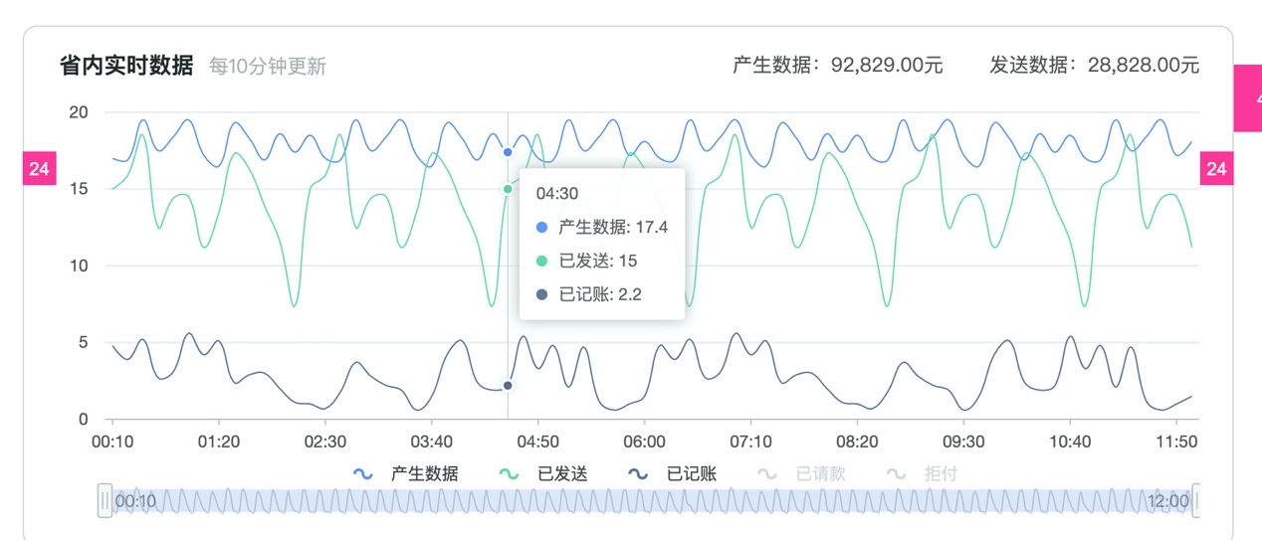

【产生数据】：当日实时产生的省内交易的金额

【发送数据】：当日向恒生接口发送交易数据的金额

【记账数据】：当日恒生接口返回的已记账金额

【可视化图表】：每10分钟向数据库中取数据做快照，图表按照快照数据做展示，将产生数据、发送数据、记账数据分别以曲线图展示，支持选择时间分段查看对应时间段的数据

1. 今日消息数量监控

*数据更新方式：每小时自动更新

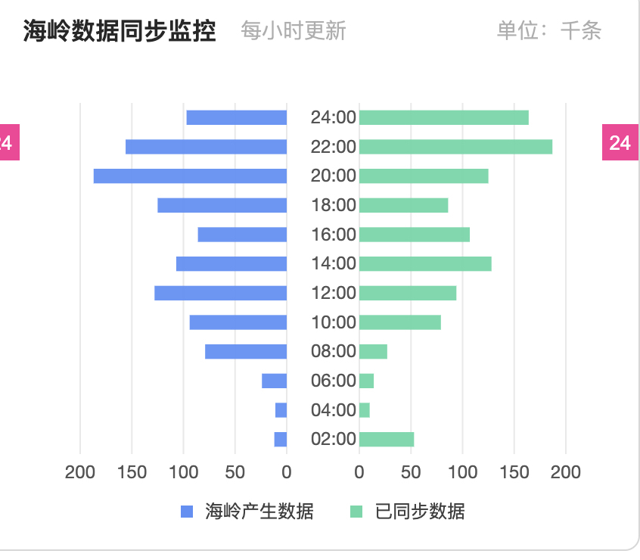

对kafka消息数量和mysql同步数量按小时做监控

【可视化图表】： 按小时，对kafka消息数量和mysql同步数据量做快照，并在图标上按小时数据做展示

1. 30日省内结算数据

*数据更新方式：每天一次更新统计

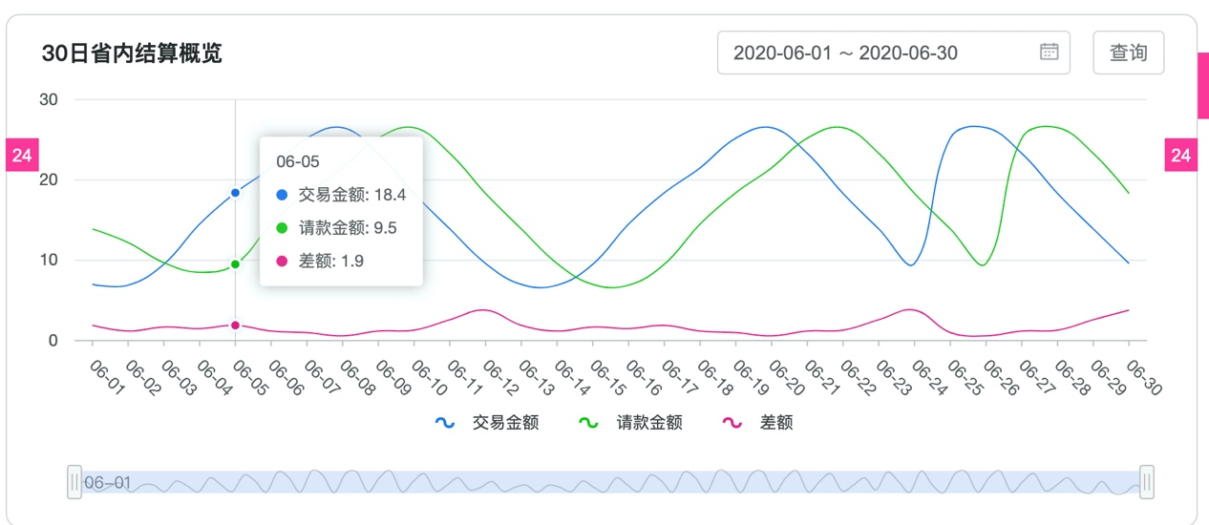

【时间搜索】：默认为截至当前日期前一天的最近30天，支持重新选择时间，范围最大为30天，最少为1天，点击查询后，上方图表根据查询结果更新

【可视化图表】：默认展示到前一天的最近30天省内结算数据概览。展示包含当天交易金额、请款金额、差额

1. 省内结算数据状态占比

*数据更新方式：每次刷新页面读取库中数据占比信息

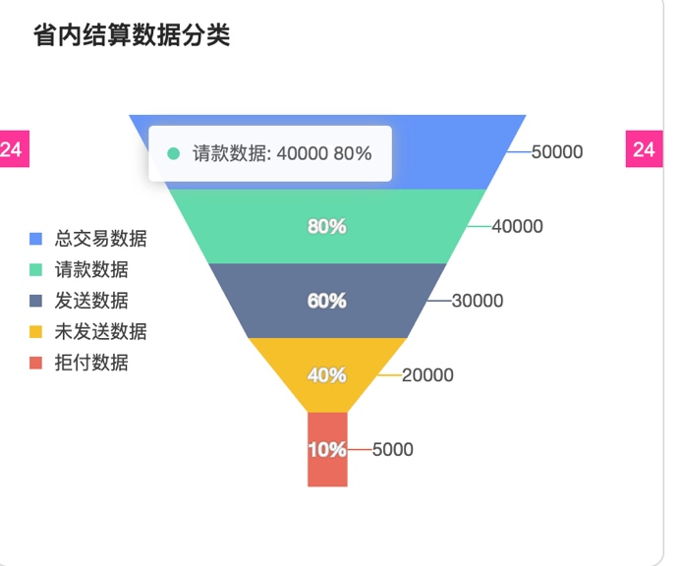

目前数据库中总的省内交易数据条数

根据结算状态按比例展示，包括总交易量，已请款、已记账、拒付（坏账），未发送，已发送等

1. 异常数据停车场top10

*数据更新方式：每天统计前一天产生异常数据的量

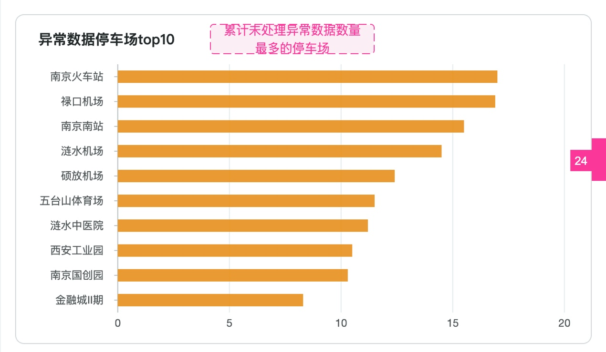

【时间搜索】：默认为截至当前日期前一天的最近30天，支持重新选择时间，范围最大为30天，最少为1天，点击查询后，下方图表根据查询结果更新

【可视化图表】：默认展示到前一天的最近30天产生异常数据数量最多的Top10停车场排行

1. 逾期数据停车场top10【总对总】异常表【逾期状态】

*数据更新方式：每天统计前一天产生逾期数据的量

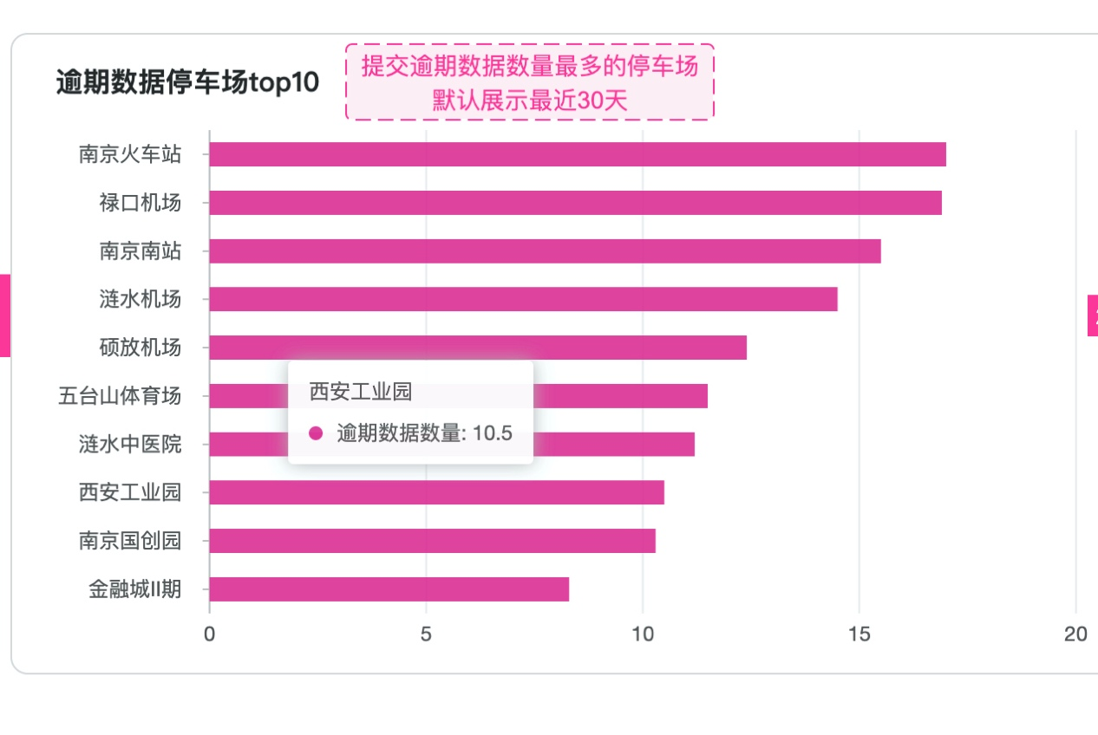

【时间搜索】：默认为截至当前日期前一天的最近30天，支持重新选择时间，范围最大为30天，最少为1天，点击查询后，下方图表根据查询结果更新

【可视化图表】：默认展示到前一天的最近30天产生逾期数据数量最多的Top10停车场排行

## 省外结算

### 原型图界面

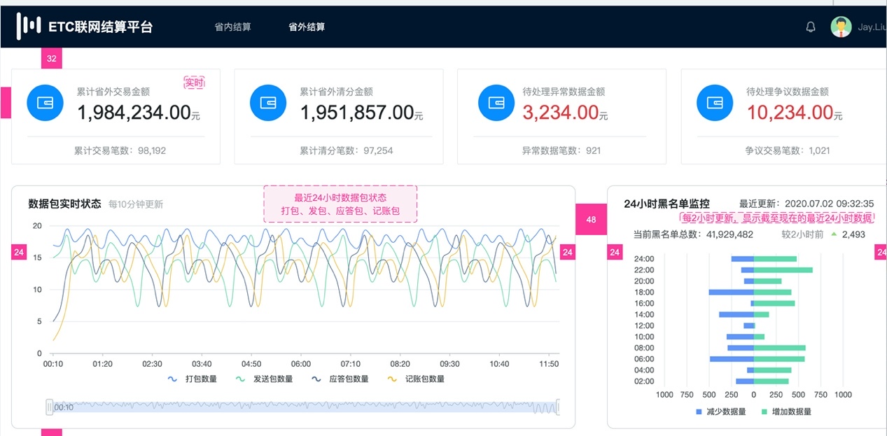

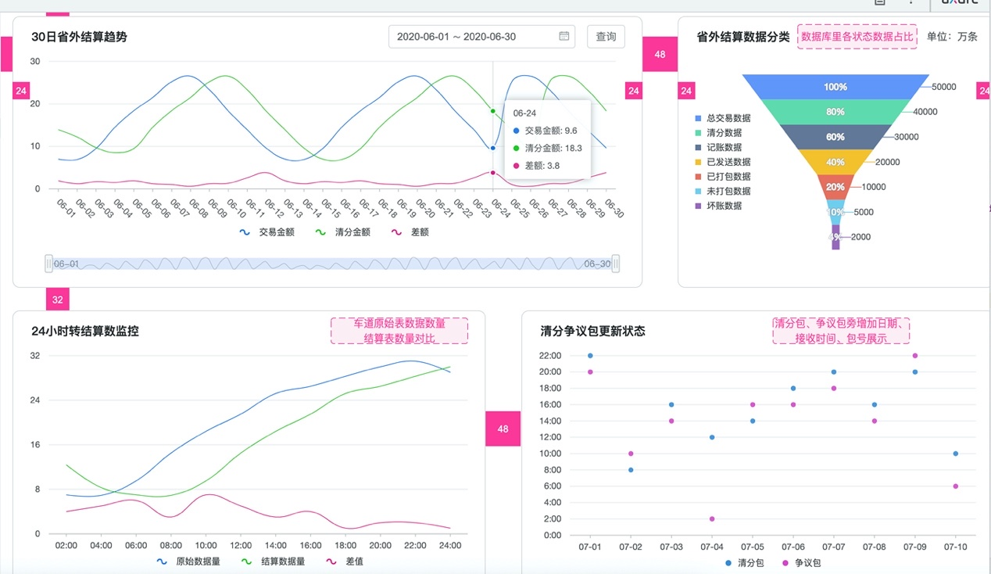

### 需求说明

1. 基础数据

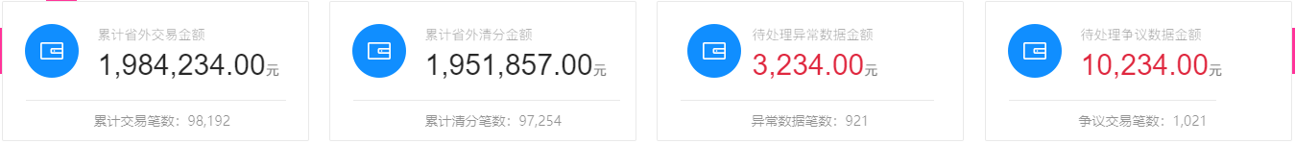

*数据更新方式：每次刷新页面时更新

【累计省外交易金额】：2020年起累计产生省外交易数据交易金额及笔数【实时】

【累计省外清分金额】：2020年起联网中心累计返回清分包中交易金额及笔数【一天一次】

【待处理异常数据】：数据库中标记为未处理的异常数据的金额及笔数。【一天一次】后期增加“数据查询”功能后，点击应跳转至异常数据列表

【待处理争议数据】：联网中心返回记账包中争议数据，数据库中标记为争议数据的总金额及笔数。【快照】

后期增加“数据查询”功能后，点击应跳转至争议数据列表

1. 数据包实时状态

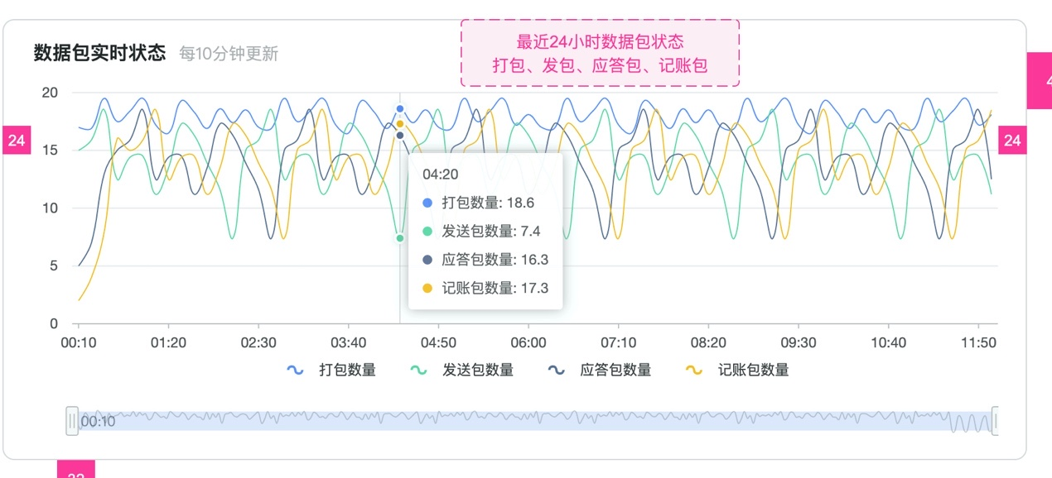

*数据更新方式：每10分钟自动更新

【打包数量】：当日实时产生的原始交易消息包

【发送包数量】：当日向联网中心发送消息包数量

【记账包数量】：当日联网中心返回的记账包数量

【应答包数量】：当日联网中心返回的应答包数量

【可视化图表】：每10分钟向数据库中取数据做快照，图表按照快照数据做展示，将产生数据包数量、打包数量、发送包数量、记账包数量、分别以曲线图展示，支持选择时间分段查看对应时间段的数据

1. 黑名单数据量监控

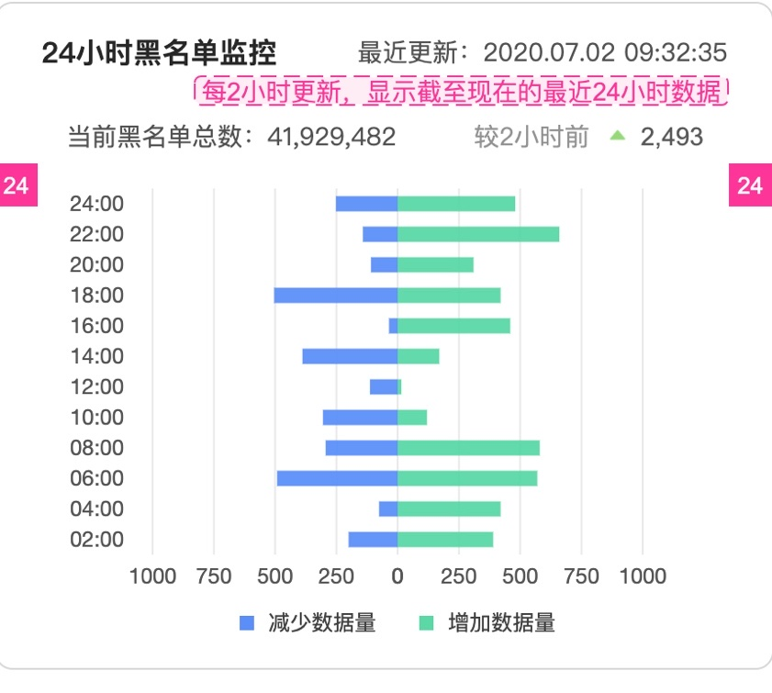

*数据更新方式：每小时自动更新

【可视化图表】每2小时从数据库中获取省内、省外黑名单数据量，确保每小时黑名单数据更新正常

1. 30日省外结算趋势

*数据更新方式：每天重新统计更新

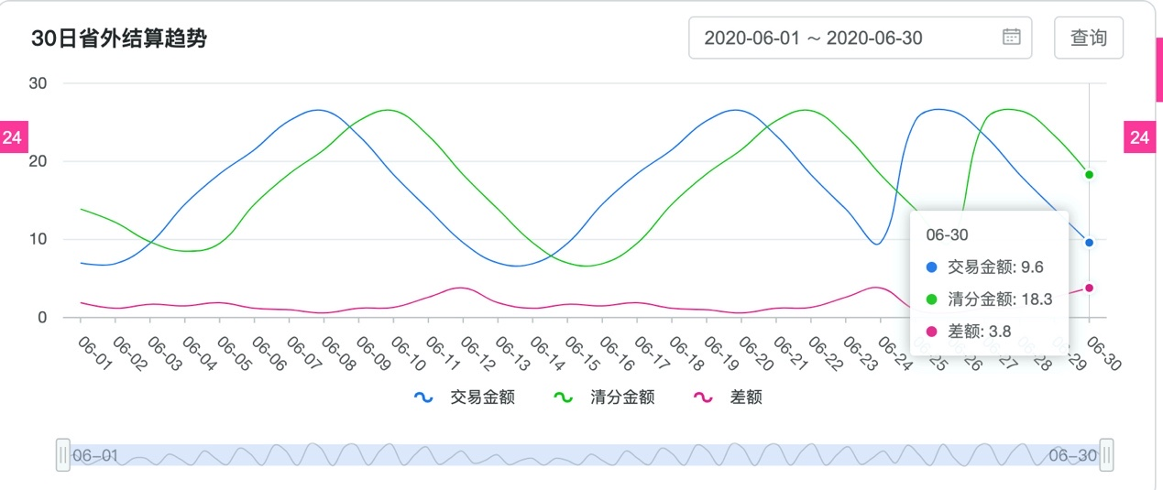

【时间搜索】：默认为截至当前日期前一天的最近30天，支持重新选择时间，范围最大为30天，最少为1天，点击查询后，下方图表根据查询结果更新

【可视化图表】：默认展示到前一天的最近30天省外结算数据。展示交易金额、清分金额、差额

1. 省外结算数据占比

*数据更新方式：每次刷新页面读取库中数据占比信息【是数据库存取还是请求时计算？？？】

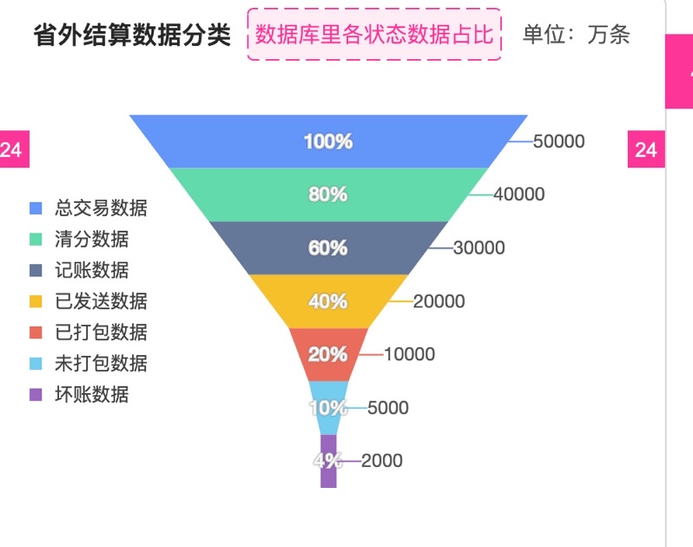

目前数据库中总的省外交易数据量

根据结算状态按比例展示，包括清分、记账、已发送、已打包（未发送）、未打包、争议、坏账数量等

1. 24小时转结算数监控

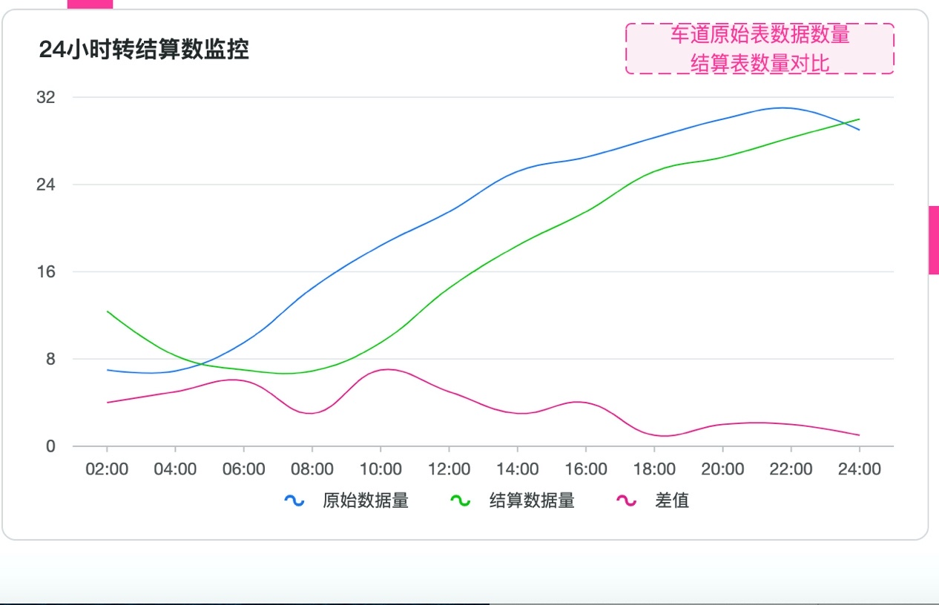

1. 清分包、争议包接收状态展示

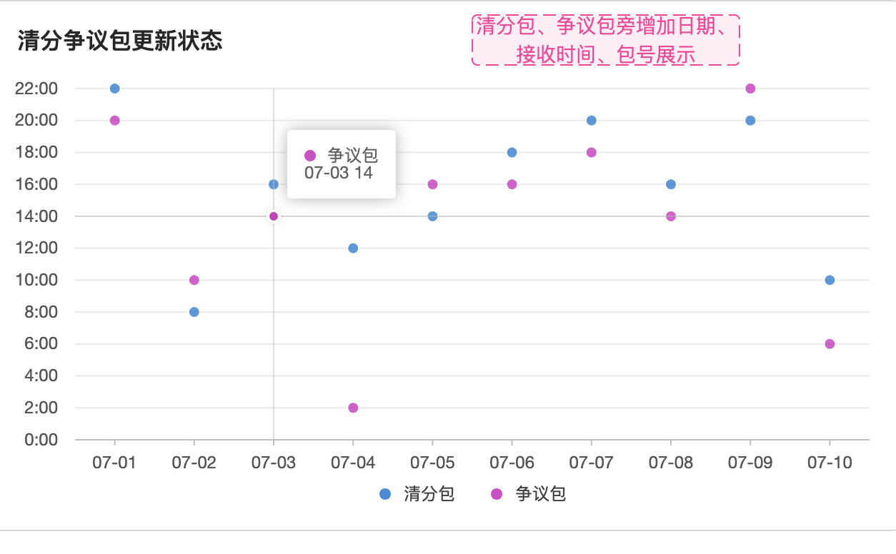

# 补充材料

## 在线版原型地址

<https://axhub.im/ax9/d92fdb9943c5c328>

# 技术概述

Golang web框架：gin；

数据库：mysql；

使用Gorm操作mysql数据库

# 接口说明

## 省外结算平台数据监控

### 累计省外结算数据表的总条数、总金额

1. 每天定时查询一次结算数据表【b_js_jiessj】中产生的省外的结算数据 ，统计总金额、总条数、统计时间；
2. 把统计结果（总金额、总条数、统计时间）插入到省外结算统计表（新建表【b_swjs_jiessjtj】）；

|  |  |  |
| --- | --- | --- |
| 字段 | 类型 | 备注 |
| Amount | Int64 | 总金额（分） |
| Count | Int | 总条数 |
| Datetime | 2020-5-20 13:14:20 | 统计时间 |
|  |  | 类型（省内、省外） |
|  |  |  |

1. 查询统计结果
2. 获取实时数据，把实时数据累加到统计结果中，把结果存缓存返回给前端

### 查询数据库中省外已清分的交易 总条数、总金额

1. 每天定时查询一次结算数据表中【b_js_jiessj】省外清分数据，统计清分总金额、清分总条数、统计时间；
2. 把统计结果（总金额、总条数、统计时间）插入到省外结算清分统计表（新建表【b_swjs_qingftj】）；

|  |  |  |
| --- | --- | --- |
| 字段 | 类型 | 备注 |
| Amount | Int64 | 总金额（分） |
| Count | Int | 总条数 |
| Datetime | 2020-5-20 13:14:20 | 统计时间 |

1. 查询统计结果
2. 把统计结果返回给请求端

### 查询省外结算数据中存在争议的数据总条数、总金额

1. 每天定时查询结算数据表【b_js_jiessj】中争议数据的条数、金额，统计时间；
2. 把统计结果（总金额、总条数、统计时间）插入到省外结算争议统计表（新建表【b_swjs_zhengytj】）；

|  |  |  |
| --- | --- | --- |
| 字段 | 类型 | 备注 |
| Amount | Int64 | 总金额（分） |
| Count | Int | 总条数 |
| Datetime | 2020-5-20 13:14:20 | 统计时间 |

1. 查询统计结果
2. 把统计结果返回给请求端

### 查询待处理的异常数据 总条数、总金额

1. 定时查询一次异常数据表

【b_dd_chedckyssjlycb + b_zdz_chedckyssjlycb】，

1. 把统计结果（总金额、总条数、统计时间）插入到省外结算异常数据统计表（新建表【b_swjs_yicsjtj】）；

|  |  |  |
| --- | --- | --- |
| 字段 | 数据类型 | 备注 |
| Amount （总、单） | Int64 | 总金额（分） |
| Count | Int | 总条数 |
| Datetime | 2020-5-20 13:14:20 | 统计时间 |
| StatisticalType | Int | 类型（单点、总对总） |

1. 查询统计结果
2. 返回结果给前端

### 数据包实时状态监控

1）定时扫表（原始交易消息表）【b_js_yuansjyxx 】F_DT_DABSJ查询出今日的打包数量【F_NB_FASZT=0】、今日已发送原始交易消息包数量【F_NB_FASZT=2】、原始交易消息应答包数量【b_js_yuansjyydxx】F_DT_JIESSJ、记账包数量【b_js_jizclxx】 F_DT_JIESSJ ，

2）把查询结果记录到结算数据包监控表（新建表）

|  |  |  |
| --- | --- | --- |
| 字段名 | 数据类型 | 备注描述 |
| packageCount | Int | 今日的打包数量 |
| SendpackegeCount | int | 已发送原始交易消息包数量 |
| ReplyPackageCount | int | 原始交易消息应答包数量 |
| keepAccountPackageCount | Int  数据类型 | 记账包  备注描述 |
| Datetime | 2020-5-20 13:14:20 | 统计时间（时间差）  开始时间、插入时间 |

3）取最新两个时刻的记录做差值【或者直接按时间段查询】

4）把差值结果返回给请求端

5）可以把某一个时间段的所有取值返回给请求端

### 前30天省外结算趋势

1. 每天定时查询1次结算数据表【 b_js_jiessj 】，获取交易金额、清分金额；
2. 计算差额，把交易金额、清分金额差额、统计时间，插入省外结算趋势表（新建表）

|  |  |  |
| --- | --- | --- |
| 字段名 | 数据类型 | 备注描述： |
| TransactionAmount | Int64 | 交易金额/条数 |
| clearingAmount | Int64 | 清分金额/条数 |
| diffAmount | Int64 | 计算差额/条数 |
| Datetime | 2020-5-20 13:14:20 | 统计时间  开始/插入 |
|  |  |  |

1. 把数据返回给请求端

### 全天24小时黑名单监控？？？

1. 每2个小时查询一下黑名单总数
2. 把黑明单总数存入黑名单监控表（新建），插入：黑名单总数、更新时间、数据增加量、数据减少量

|  |  |  |
| --- | --- | --- |
| 字段名称 | 数据类型 | 备注 |
| Blacklist | Int | 黑名单总数 |
| AddCount | Int | 数据增加量 |
| decreaseCount | Int | 数据减少量 |
| Datetime | 2020-5-20 13:14:20 | 更新时间（统计时间） |

1. 查询黑名单监控表最新2条记录，算出较2小时前数据变化量
2. 返回最新黑名单总数、更新时间、数据增加量、数据减少量

### 省外结算数据分类

数据库里各状态数据占比

1. 每天查询一次结算表【 b_js_jiessj 】
2. 获取数据，处理数据

|  |  |  |
| --- | --- | --- |
| 字段名 | 数据类型 | 备注描述 |
| SwjyCount | In t | 总交易条数 |
| clearingAmount | Int | 清分数据 |
| keepAccountCount | Int | 记账数据 |
| disputeCount | Int | 待处理争议数据 |
| unpackedCount | Int | 未打包数据 |
| packedCount | Int | 已打包数据 |
| SendCount | Int | 已发送数据 |
| BadDebtsCount | Int | 坏账数据 |
| Datetime | 2020-5-20 13:14:20 | 统计时间 |
|  |  |  |
|  |  |  |

1. 返回（省外）总交易条数、清分数据、记账数据、待处理争议数据、未打包数据、已打包数据、已发送数据、坏账数据、统计时间等

### 全天24小时转结算数监控【展示方式】

1. 定时查询车道原始包数据数据量b_dd_chedckyssj，b_zdz_chedckyssj
2. 查询结算表数据量【 b_js_jiessj 】
3. 计算差值
4. 把车道原始包数据数据量、结算表数据量、计算差值 存储到转结算数据监控表（新表）

|  |  |  |
| --- | --- | --- |
| 字段名 | 数据类型 | 备注 |
| YuansCount | Int | 车道原始包数据数据量 |
| JiesCount | Int | 结算表数据量 |
| **diffCount** | Int | 差值 |
| Datetime | 2020-5-20 13:14:20 | 统计时间 |

1. 查询结算数据监控表，把结果返回给请求端

### 清分、争议包更新状态监控

便于定位清分争议包接收的时间以及是否接收失败

1. 每天定时查询【b_js_qingftjxx】表、【b_js_zhengyjyclxx】表
2. 查询清分包号【F_NB_XIAOXXH】、争议包的包号【F_NB_XIAOXXH】、接收时间【F_DT_JIESSJ】、统计时间
3. 返回数据给前端

### 清分核对

在原表中增加字段

## 省内结算平台数据监控

### 累计省内结算数据表的总条数、总金额【实时】

1. 每天定时查询结算数据表【 b_js_jiessj 】中产生的省内的结算数据 ，统计总金额、总条数、统计时间；
2. 把统计结果（总金额、总条数、统计时间）插入到省内结算统计表（新建表）；

|  |  |  |
| --- | --- | --- |
| 字段 | 数据类型 | 备注 |
| amount | Int64 | 总金额（分） |
| count | Int | 总条数 |
| Datetime | 2020-5-20 13:14:20 | 统计时间 |

1. 获取实时数据，把实时数据插入省内结算统计表
2. 实时的把数据查询出来，取省外结算统计表最新的数据，返回给请求端；

### 查询省内的已发送 总条数、总金额【实时】

1. 每天定时查询结算数据表中省内已发送数据，统计总金额、总条数、统计时间；
2. 把查询结果插入到省内的已发送数据统计表（新建）

|  |  |  |
| --- | --- | --- |
| 字段 | 数据类型 | 备注 |
| amount | Int64 | 总金额（分） |
| count | Int | 总条数 |
| Datetime | 2020-5-20 13:14:20 | 统计时间 |

1. 把统计结果返回给请求端

### 查询省内已请款的数据总条数、总金额

1. 每天定时查询结算数据表【 b_js_jiessj 】中已请款数据的条数、金额
2. 把查询的数据插入到省内请款统计表（新建）

|  |  |  |
| --- | --- | --- |
| 字段 | 数据类型 | 备注 |
| amount | Int64 | 总金额（分） |
| count | Int | 总条数 |
| Datetime | 2020-5-20 13:14:20 | 统计时间 |

1. 把统计结果返回给请求端

### 查询坏账（拒付）数据 总条数、总金额

1. 定时查询 【b_js_jiessj】拒付坏账数据
2. 把查询的数据插入到省内坏账（拒付）数据统计表（新建）

|  |  |  |
| --- | --- | --- |
| 字段 | 数据类型 | 备注 |
| amount | Int64 | 总金额（分） |
| count | Int | 总条数 |
| Datetime | 2020-5-20 13:14:20 | 统计时间 |

1. 返回拒付坏账数据金额、笔数

### 省内实时数据

每10分钟更新

1. 每日定时查询结算表，省内产生数据金额、省内已发送数据金额、省内已记账数据金额
2. 把数据插入 省内实时数据监控表（新建）

|  |  |  |
| --- | --- | --- |
| 字段名 | 数据类型 | 备注描述 |
| amount | Int64 | 产生金额 |
| SendAmount | Int64 | 省内已发送数据金额 |
| keepAccountAmount | int | 省内已记账数据金额 |
| Datetime | 2020-5-20 13:14:20 | 统计时间 |
|  |  |  |

1. 接收实时数据：产生数据金额、已发送数据金额、已记账数据金额
2. 接收的实时数据处理（累加到缓存中）
3. 返回数据给前端

### 前30日省内结算概览

1. 每天定时查询1次结算数据表【 b_js_jiessj 】，获取省内交易金额、省内请款金额；
2. 计算差额，把交易金额、清分金额差额、统计时间，插入省外结算趋势表（新建表）

|  |  |  |
| --- | --- | --- |
| 字段名 | 数据类型 | 备注描述： |
| TransactionAmount | Int64 | 交易金额 |
| PleaseAmount | Int64 | 请款金额 |
| diffAmount | Int64 | 计算差额 |
| Datetime | 2020-5-20 13:14:20 | 统计时间 |
|  |  |  |

1. 把数据返回给请求端

### 海岭数据同步监控

1. 获取海玲结算数据总量、已同步的数据量
2. 把数据插入数据同步监控表（新建）

|  |  |  |
| --- | --- | --- |
| 字段 | 类型 | 备注 |
| Count | Int64 | 海玲结算数据总量 |
| syncCount | Int | 已同步的数据量 |
| Datetime | 2020-5-20 13:14:20 | 统计时间 |

2）返回数据给前端

### 省内结算数据分类

1. 每天查询一次结算表【 b_js_jiessj 】
2. 查询结算表里：省内总交易数据量、请款数据、未发送数据、发送数据、拒付数据
3. 获取数据，处理数据

|  |  |  |
| --- | --- | --- |
| 字段名 | 数据类型 | 备注描述 |
| ShengnAmount | Int | 省内总交易数据量 |
| PleaseAmount | Int | 请款数据 |
| UnsendCount | Int | 未发送数据 |
| SendCount | Int | 发送数据 |
| unpackedCount | Int | 未打包数据 |
| RefuseCount | Int | 拒付数据 |
| Datetime | 2020-5-20 13:14:20 | 统计时间 |
|  |  |  |

1. 省内总交易数据量、请款数据、未发送数据、发送数据、拒付数据、统计时间等
2. 把数据返回给前端

### 异常数据停车场top10

累计未处理异常数据数量最多的停车场 快照

1. 查询【b_dd_chedckyssjlycb 、 b_zdz_chedckyssjlycb】异常数据中出现最多的停车场
2. 返回数据给前端

### 逾期数据停车场top10

提交逾期数据数量最多的停车场，默认展示最近30天

1. 查询最近30天逾期数据中出现最多的停车场
2. 统计【 b_zdz_chedckyssjlycb】表中逾期数据【F_VC_YICLX =21】
3. 返回数据给前端